虚拟仿真教学指导书

提示：该指导书为操作说明的补充版，增加了指导要点部分，可下载自行观看

一、软硬件环境准备
学生可以自带一台具有独立显卡的的计算机也可以在机房内使用教学电脑，电脑显存大于1G，系统在XP以上，硬件条件越好加载效率越高，如果都不具备条件，大家可以2-3人拿一台电脑，共享学习。

二、操作流程
第1步：安装360极速浏览器，这是目前测试加载效率较高的一款浏览器
第2步：点击教学平台页面的插件下载，分别下载acrobat、flashplayer、OfflineUnityWebPlayerFullPlugSetup三个插件，也可以在进入教学平台跳转页面后的右上角插件处点击安装；
第3步：点击实验项目或是教学考核，页面直接跳转到虚拟仿真实验教学平台的操作页面，
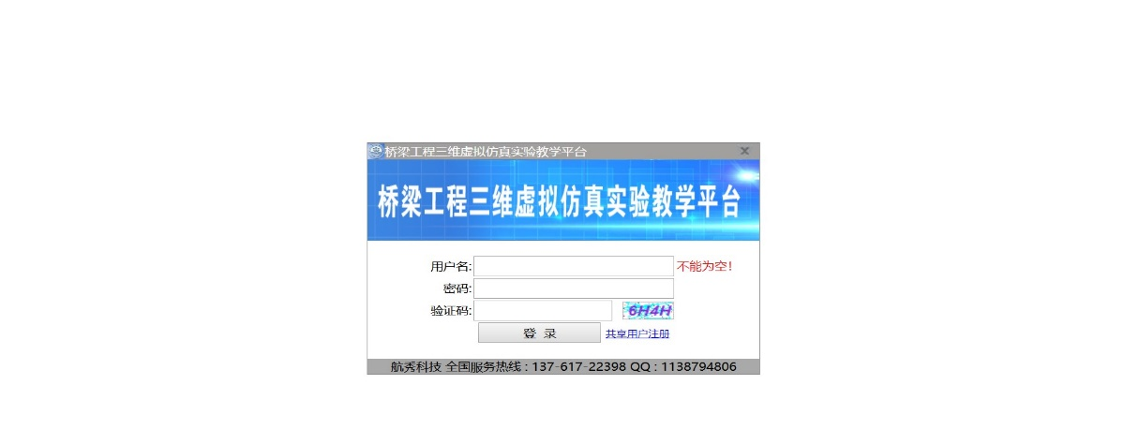
输入教师提供的用户名和密码，或是点击右下共享用户注册进行自己注册，再输入注册的用户名和密码，进入开展实验教学或是教学考核。
第4步：进入页面后点击页面上侧的选项进行不同桥型的学习及开展在线考核，点击左侧选项可以开展不同桥型的漫游展示、3D施工模型展示、结构认知、以及互动式施工实训。
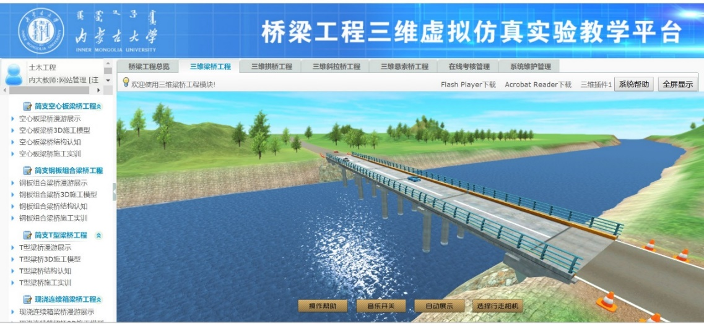
三、教师指导要点
3.1 桥型的总体介绍
3.2 桥梁的结构组成讲解
3.3 桥梁施工简介

四、相关说明
4.1页面部分登录需要教师提供后台注册的账号和密码，也可以点击共享注册进行自己注册；
4.2 页面为3D页面，打开速度会慢一些，具体打开情况取决于网速和电脑硬件条件；
4.3 页面出现打开错误时（或打不开时），要注意是否安装了相应的极速浏览器和相关插件，并完成了浏览器重启；
4.4 在操作页面有操作帮助、音乐开关（页面有解说）、自动展示、以及选择行走相机，从全方位开展桥型观察，在观察构件时可以使用鼠标拖动旋转，在使用行走相机时可以使用鼠标右键和键盘的上下左右键盘来进行行走；
4.5 施工操作时要先选择合适的施工机具，按构件、按流程施工，否则将出现无法进行下一步的情况。
4.6 特别注意：该网站可以自行学习，如果课堂未完成学习，可以课下自行开展，平台会记录课时，同时，为了节省课堂时间，大家可以2-3人组成一组，组内每人打开一个不同的桥型，利用加载时间差加速学习进度。

